ТЕМА 3. НАУКОВА ОРГАНІЗАЦІЯ ДОСЛІДНОГО ПРОЦЕСУ

Міні-лексикон: наукова організація праці дослідника, програма наукового дослідження, особистість вченого, світогляд ученого, інтелект, науковий інтелект технологія наукового дослідження, наукова творчість
Мета лекції: ознайомити з науково обґрунтованими підходами до організації дослідного процесу та необхідними здібностями для його ефективного проведення

- Поняття та принципи наукової організації праці у науковій діяльності
- Організація творчої діяльності дослідника та роль особистості вченого в науці
- Планування і раціональна організація праці науковця у технології наукової діяльності

Поняття та принципи наукової організації праці у науковій діяльності
Наукова організація праці (НОП) у науковій діяльності – це система заходів, яка забезпечує зростання ефективності живої праці науковця завдяки використанню досягнень науки і передового досвіду. НОП у науковій праці покликана сприяти розв’язанню економічних і психофізіологічних проблем.
Розв’язання економічних завдань передбачає:
· зростання продуктивності праці вченого;
· зниження витрат виробництва наукового продукту;
· поліпшення якості виробництва наукового продукту;
· економію матеріальних і трудових ресурсів;
· розвиток творчої ініціативи науковця.
Розв’язання психофізіологічних завдань передбачає:
· створення на робочих місцях сприятливих умов для праці;
· збереження здоров’я і працездатності, належного психологічного клімату тощо.
Принципи наукової організації наукової діяльності (НОНД)
· Комплексність: заходи щодо НОНД повинні впроваджуватися за всіма напрямками наукової діяльності.
· Масовість: залучення широкого активу наукових працівників і громадських організацій до розробки та впровадження НОНД.
· Плановість: заходи щодо НОНД мають бути розроблені і впроваджені планомірно, на підставі відповідного плану.
· Обґрунтованість: заходи щодо НОНД повинні мати наукове обґрунтування.
· Ефективність: забезпечення максимальної економічної та соціальної ефективності при мінімальних витратах.
· Загальна охопленість: заходи повинні охоплювати всіх членів групи, які займаються науковою діяльністю.
· Конкретність: встановлення конкретних осіб, відповідальних за розробку заходів НОНД.
· Зацікавленість: застосування морального та матеріального заохочення працівників та окремих категорій в розробці та впровадженні заходів НОНД.
Програма наукового дослідження як основа прояву наукової діяльності -
це документ, який регламентує всі стадії підготовки, організації та проведення конкретного дослідження.
Основні вимоги до формування програми:
· теоретико-методологічна обґрунтованість;
· структурна повнота (наявність у програмі всіх структурних елементів);
· логічна послідовність всіх елементів програми. (Не можна братися за розробку робочого плану без попереднього формулювання мети і завдань дослідження. Безглуздо намагатися формулювати гіпотези, не уявляючи предмета дослідження);
· гнучкість програми;
· ясність і точність, деталізація програми.
Функції програми наукового дослідження
· методологічна (полягає у визначенні проблеми, задля якої здійснюється дослідження, його мети і завдань; фіксації вихідних уявлень про досліджуваний об'єкт; зіставленні даного дослідження з тими, що проводились раніше або проводяться паралельно щодо аналогічних проблем);
· методична (полягає у розробленні загального плану дослідження; визначенні методів збирання і аналізу первинної інформації; обранні процедур дослідження; проведенні порівняльного аналізу отриманих результатів щодо аналогічних досліджень);
· організаційна (полягає у чіткій системі розподілу праці між членами дослідницької групи; налагодженні контролю за ходом і процесом дослідження, публікацією результатів дослідження).

Організація творчої діяльності дослідника та роль особистості вченого в науці
Характеристика особистості ученого
Особистість — це стійкий комплекс якостей, що набувалися людським індивідом у певному суспільстві під впливом відповідної культури, конкретних соціальних груп, до яких людина належить і в життєдіяльність яких вона включена.
Внутрішня соціальна підструктура особистості містить:
· ціннісну підсистему особистості, що складається з цінностей і ціннісних орієнтацій;
· механізм пам'яті і творчих здібностей, які забезпечують самореалізацію людини;
· знання, переконання, уміння і навички, життєвий досвід людини;
· норми і принципи, якими керується людина;
· світ потреб людини, що характеризується їх різноманітністю і ступенем шляхетності, рівнем культури тощо;
· механізм визначення і встановлення цілей (формування і підтримання мети життя і діяльності);
· диспозиційний механізм з його мотивами, стимулами, настановами, диспозиціями.
Зовнішня соціальна підструктура особистості містить:
· соціальні ролі, які виконує людина;
· прояв людини у різних сферах життєдіяльності, особливості її образу, рівня і якості життя, трудової діяльності, участі соціального, політичного і духовного життя;
· соціальні статуси, які вона обіймає у суспільстві;
· належність людини до різних демографічних, соціальних, національних, професійно-кваліфікаційних, освітніх та інших! спільнот і груп.
Світогляд ученого — це сукупність поглядів, оцінок, принципів, що визначають найзагальніше бачення, розуміння світу, яка базується на розумінні істини, способів її досягнення та її цінності.
Вимоги до особистих якостей ученого
· Здатність до інтелектуальної, розумової діяльності з вирішування складних дослідницьких і аналітичних завдань.
· Любов до істини, пошук якої становить основний зміст наукової діяльності.
· Працьовитість.
· Творчі здібності, пов'язані зі створенням принципово нового інтелектуального продукту, вирішенням таких завдань, які ще ніхто не вирішував.
· Допитливість, цікавість, що переростає у прагнення до знань.
· Широкий науковий кругозір і глибина знань.
· Воля і завзятість у досягненні мети.
· Самокритичність, сприйняття критики з боку оточуючих. Критика з боку фахівців тих або інших ідей чи підходів має сприйматися і переосмислюватися. Кожна людина може помилятися, - вважав Цицерон, але бути впертим у своїй помилці може тільки дурень.
· Строгість і коректність мислення: учений мислить швидко і якісно.
· Інтелігентність, такт і самоконтроль. Без цих якостей неможливе м'яке вирішення рольових конфліктів, ведення наукових дискусій, отримання підтримки дослідження з боку громадськості.
· Здатність приймати рішення. Ця якість потрібна тому, що наукове дослідження - це управління творчим процесом.
· Чесність, справедливість і щирість.
· Здатність переконувати людей (виявляється у здатності переконливо писати і переконливо говорити)
· Фізичне і психічне здоров'я.
Інтелект — здатність мислення, раціонального пізнання.
Найважливіші характеристики інтелекту
· здатність нагромаджувати, запам'ятовувати інформацію
· швидко знаходити, згадувати інформацію
· вирішувати складні завдання
· логічно і нестандартно мислити
· створювати ідеї.
Характеристики наукового інтелекту
· розвинута система розумових операцій
· активний стиль і ефективна стратегія вирішення пізнавальних проблем
· творча природа індивідуального підходу до ситуації, яка потребує пізнавальної активності з когнітивним стилем, результативність і швидкість мислення.
Наукова діяльність — найскладніший вид інтелектуальної діяльності, формуванням навичок якої вчений повинен займатися спеціально.
Необхідні здатності сучасного ученого
1. Займатися творчими завданнями, метод вирішення яких натепер повністю або частково невідомий (евристичність).
2. Творчо вирішувати будь-які завдання (креативність).
3. Переходити від одного типу завдань до іншого як у своїй сфері знань, так і в суміжних (інтелектуальна мобільність). Талановитий учений, на відміну від посереднього, у змозі вирішувати нетипові для його профілю завдання.
4. Прогнозувати (передчувати, прогнозувати, передбачати) майбутній стан об'єкта дослідження і застосовність окремих методів і знань.
5. Відкидати застарілі знання і використовувати ті з них, які зберігають цінність (розумність).
- Ця властивість інтелекту зумовлює ломку застарілих уявлень для створення досконаліших. Психологічна форма вияву розумності — конструктивний сумнів. Сумнів виконує в розвитку пізнання дві прямо протилежні функції: з одного боку, він — суб'єктивна підстава для агностицизму, а з другого — стимул пізнання. Евристична функція сумніву виявляється не тільки тоді, коли вчений зважиться засумніватися в отриманих ним самим даних, і коли ці дані викликають сумнів у інших учених.
6. Мислити неупереджено, не будучи залежним від традиційних методів, історія пізнання повна прикладів негативного впливу старих наукових поглядів на вирішення принципово нових завдань. Не бути запопадливими перед авторитетами - одна з умов успіху в науці (незалежність мислення).
7. Бачити у свідомості найнесподіваніші ідеї під кутом зору своєї проблеми. Ця якість гарантує від зневажання тими даними, що не «стосуються справи», «дріб'язкові», але які насправді можуть виявитися вирішальними і забезпечити успіх (відкритість інтелекту).
8. Здійснювати самоаналіз та самоконтроль для правильного визначення свого місця в науковій роботі.
- Знання своїх достоїнств і недоліків, розуміння структури і особливостей своєї розумової праці гарантує вченому підвищення ефективності роботи його інтелекту (саморефлексія).
Специфіка дослідницької діяльності полягає у її суттєвій відмінності від інших видів людської діяльності:
· включає момент заперечення і критики, оскільки завжди постає завдання критичної оцінки стану науки, наявних висновків і положень, критичного підходу до нових результатів — як чужих, так і власних;
· діяльність відображення, головний зміст якої становить віддзеркалення у головах учених об'єктів і предметів пізнання;
· раціональна абстрактність наукової діяльності, спрямована на виявлення особливостей, закономірностей і тенденцій досліджуваних об'єктів;
· чітка алгоритмізація наукової діяльності, яка здійснюється через розроблення програм і планів наукових досліджень, організацію роботи дослідницьких колективів, застосування методів і алгоритмів отримання і обробки інформації, правил розумової діяльності тощо.
Запам’ятайте!!!
Без етики не може бути нормального розвитку науки і формування особистості вченого.
Втративши моральний критерій, наука втрачає вслід за ним і пізнавальну силу, і практичну дійсність. Вона перетворюється на псевдонауку.
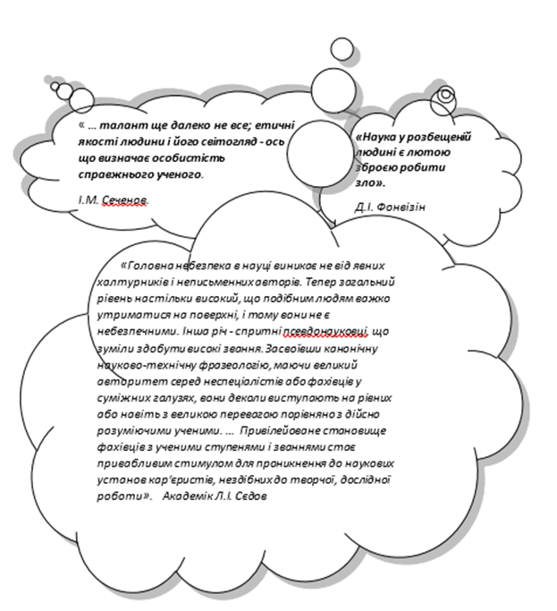

Планування і раціональна організація праці науковця у технології наукової діяльності
Технологія наукового дослідження — це спосіб досягнення його мети за умов фіксованого поділу функцій між технічними засобами і природними інформаційними органами людини, що відповідають можливостям перших та останніх, а також встановленій логіці дослідження.
Склад логіки наукового дослідження
· пізнавальні завдання
· структура інформації (перелік її видів та їх взаємозв’язків), необхідної для одержання рішення
· засоби збирання й підготовки цієї інформації, процедури постановки завдань
· пошуки їх вирішення завдань та отримання результатів.
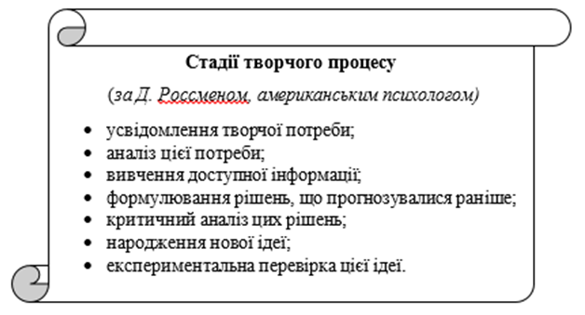
Чинники активізації наукової творчості
o Поява і розвиток творчої мотивації. Характеризується спрагою і впевненістю у відкритті, у створенні оригінального твору, додає діяльності усвідомленості та цілеспрямованості, виступає спонукальною силою творчості. Чим сильніше бажання, тим кращі результати. Ця закономірність діє лише до певної межі.
o Поєднання свідомої розумової діяльності з підсвідомою роботою.
o Фантазування на серйозні теми. Воно переводить людину в особливий стан, коли руйнуються стереотипи, виникає внутрішня свобода і приходять оригінальні способи вирішення завдання. Фантазування виконує в творчому процесі кілька найважливіших функцій: а) розриває міцні канати, які прив'язують людину до наявних ідей і об'єкта творчості; б) забезпечує політ думки; в) пожвавлює уяву людини, для якої властива образність, емоційність і чуттєвість. Негативні наслідки фантазії для творчості, - створювані продукти творчості нерідко відірвані від реального життя.
o Використання різного виду аналогій. М. Т. Білуха: «Нерідко потрібна аналогія приходить навіть не із суміжної, а з дуже далекої сфери, здавалося б, не має точок зіткнення з вирішуваною проблема. Тому для інтелектуальної діяльності необхідний широкий кругозір, ознайомлення з багатьма галузями знань і культури» [4, с. 131]. Ефективність усіх евристичних прийомів, у тому числі й асоціацій, виявляється не стільки в забезпеченні прямого виходу на пошук вирішення, скільки в підготовці психіки людини до моменту «осяяння», у встановленні зв'язку між свідомістю і підсвідомістю і підключенням інтуїції (асоціацією). Цей прийом може бути корисний для пошуку нових функцій властивостей і якостей об'єкта.
o Ліквідація перешкод для творчого процесу. Серед них найбільш значущі — страх, зайва самокритичність і лінь.
1. Розвиток якостей, що сприяють творчості:
- Орієнтовний рефлекс. Виступає основою допитливості, цікавості.
- Самовираження і наслідування. для творчості необхідне самовираження, що підносить особистість, і наслідування, яке не припускає копіювання. Це означає працювати на зразок великих майстрів, удосконалювати власну діяльність, відтворювати в їхньому дусі і подібними ж засобами.
- Висока самооцінка. Вона має прославляти і підтримувати дух творця, зберігаючи необхідний рівень самокритичності. Самооцінка не повинна «зашкалювати». У цьому випадку неминуче виникає гальмування творчості.
- Визнання оточуючими. Кожний творець потребує визнання. Вдячність, яка висловлюється прихильниками, досить точно визначена як магніт добрих сердець, який сильно впливає на творчу активність талантів.
- Заздрість. Слід зазначити, що творчості сприяє далеко не всяка заздрість. «Чорна заздрісність» руйнує творчість. Очевидно, творець повинен відрізнятися світлою і не дріб'язковою заздрістю. Проте творчості сприяє набагато більшою мірою заздрість оточуючих. Вона виконує корисну життєву місію, викликаючи відчуття глибокого задоволення і гордості собою. Вже за одне це кожний повинен бути йому — заздріснику - вдячним.
2. Формування довкола себе високоінтелектуального оточення.
Якщо короля творить його шаноба, то вченого – його найближче інтелектуальне оточення. Чим розумніші та оригінальніші люди довкола тебе, тим розумнішим і оригінальнішим стаєш сам. Хоча, поза сумнівом, відбувається ускладнення відносин конкуренції і кар'єри. Особливо важлива реалізація деяких принципів життєдіяльності цього оточення:
- вільного обміну думками, який допускає можливість висловлювання будь-яких ідей;
- демократичність спілкування незалежно від звань, статусів і рангів;
- щедрість у спілкуванні. Це означає, що ті, хто спілкується, повинні щедро віддавати оточуючим ідеї, керуючись при цьому одним принципом: ідеї потрібно віддавати, саме тоді джерело їх ніколи не висохне.
3. Створення звичної робочої обстановки.
4. Розвиток інтуїції. До технологій нарощування творчого колективного інтелекту слід віднести наради, експертизи, дискусії, колективний аналіз ситуацій тощо.

